Todo lo que importa es tener una buena opción de hospedaje donde tú y tus clientes  lo necesitan.  Hoteles City Express es un confiable compañero de viaje ubicado estratégicamente en las rutas industriales, comerciales y turísticas más importantes del país ofreciendo instalaciones prácticas y habitaciones cómodas y modernas a precios accesibles.  Con 5 diferentes opciones de hospedaje de acuerdo a las necesidades del viajero, City Centro, City Express Suites, City Express Plus, City Express y City Express Junior, ofrecen estándares internacionales de calidad, servicio y seguridad con conectividad eficiente durante toda la estancia del huésped.  Hoteles City Express está comprometido con el medio ambiente a través de iniciativas y certificaciones sustentables en sus más de 150 hoteles de México, Colombia, Chile y Costa Rica.  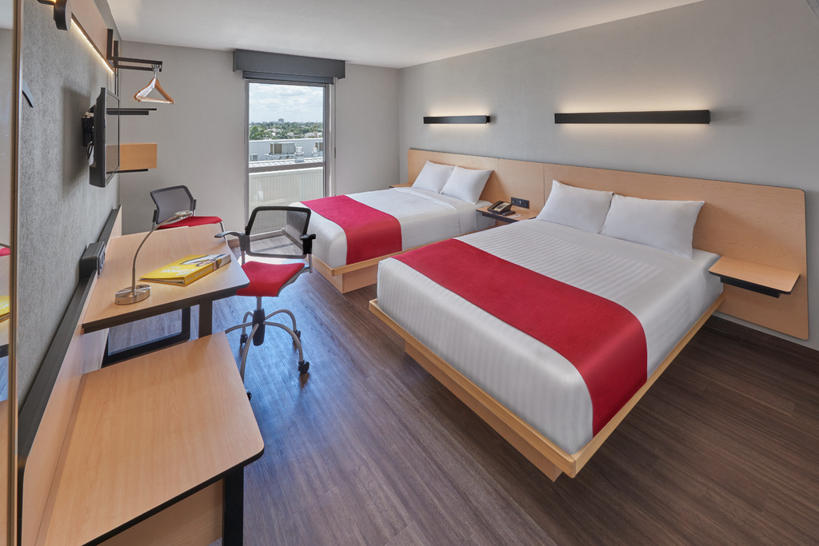 |  | CITY EXPRESS HOTELES  Ideal para los viajeros que buscan un hotel inteligente y práctico para cualquier tipo de viaje.  Ofreciendo instalaciones y habitaciones cómodas, modernas y eficientes para el huésped que busca descansar, recargar y seguir adelante con la mejor cobertura en las rutas industriales, comerciales y turísticas.  